LWB-Steinl auf der FAKUMA 2018
Elastomer-/Thermoplast-Hybridspritzguss und Automatisierung

Der Spritzgieß- und Automatisierungstechnik-Hersteller LWB-Steinl ist erstmals auf der FAKUMA präsent. In Halle 4 / Stand 4123 präsentiert der LWB-Steinl-Maschinenbau Beispiele seiner Thermoplast- und Elastomer-Spritzgießmaschinen. Darüber hinaus gibt die 2017 neu gegründete LWB Automation ihr Messedebut. Mit ihrer neuen Gruppenfirma erweitert LWB-Steinl das Maschinenangebot um Handling- und Nachbearbeitungslösungen. Gemeinsam präsentieren Sie eine hoch-automatisierte Produktionszelle zur Herstellung von 2-Komponenten-Wellendichtringen.

Die Steinl-Unternehmensgruppe ist innerhalb der letzten sieben Jahre von zwei auf acht Unternehmen angewachsen. Den Anfang machte die 1962 von Alfred Steinl gegründete mechanische Werkstätte, aus der die STG (Stanztechnik Gesellschaft) und der Landshuter Werkzeugbau (LWB-Steinl) hervorgingen, in dem ab 1971 Spritzgießmaschinen für die Gummiverarbeitung gebaut wurden. 2011 kam das Biowerkstoff-Entwicklungs- und Verarbeitungsunternehmen Biofibre GmbH hinzu. 2013 wurde der Dichtstoffentwickler und Applikationsmaschinen-Hersteller Dreibond übernommen. 2014 beteiligte sich LWB-Steinl als Joint-Venture-Partner an der URP (United Rubber & Plastic Machinery Ltd) in Langfang, die Elastomer-Spritzgießmaschinen für den chinesischen Markt baut. 2015 ging LWB-Steinl eine Kooperation mit der REMA TIP TOP AG ein und gründete am Standort Landhut/Altdorf das Unternehmen VulcTech GmbH zur Herstellung von Reparaturpressen für Gummiförderbänder. Im gleichen Jahr übernahm die Steinl Gruppe die italienische Prodicon International Srl. (Entwicklung von Produktion von Gummi-Batch-off-Anlagen). Mit der 2017 gegründeten LWB-Automation und der stetig wachsenden Zahl an Thermoplast-Spritzgießanlagen präsentiert LWB-Steinl auf der FAKUMA 2018 erstmals sein Angebot über die Elastomerverarbeitung hinaus auch den Thermoplast-Spritzgießern an, insbesondere die breite Vertikalmaschinen-Kompetenz.

Vertikalmaschinen mit Portal- und C-Rahmen-Schließeinheiten

Auf dem LWB-Stand stehen zwei Beispiele aus dem Vertikalmaschinenprogramm im Fokus der Präsentation. Sie sind zusammen mit einem 6-Achs-Roboter Teil einer Produktionsanlage zur Herstellung eines rotationssymmetrischen Kunststoff/Gummi-Verbundteils (Abb.1). Dessen Basisteil aus Vestamid PA 612 + 40 % GF wird auf einer von oben schließenden C-Rahmen-Maschine in Thermoplast-Ausführung vom Typ VCRS 500/115 produziert. Die C-Rahmen-Maschinen sind bis 160 T von oben schließend verfügbar und bis 250 T Schließkraft von unten schließend.
Maschine Zwei ist eine Portalrahmen-Maschine vom Typ VRF 1100/160, auf der der Polyamid-Zentralkörper mit EPDM-Gummi/70 Shore ummantelt wird. Die Portalrahmen-Maschinen zeichnen sich durch eine sehr biegesteife Formenunterstützung aus und bieten beste Voraussetzungen für eine gratarme bis gratfreie Formteil-Herstellung. (Abb.2)

Automatisierungstechnik neu im Angebot
2017 hat LWB-Steinl mit der Gründung der LWB Automation / Weinheim das Angebot um Automatisierungslösungen sowohl für den Elastomer- als auch den Thermoplast-Spritzguss erweitert. Der Fokus des Leistungsangebotes liegt dabei auf dem Handling, der Bearbeitung und Prüfung von Formteilen innerhalb von Produktionszellen. Die Produktpalette reicht vom Entformungshilfen und Manipulationsausrüstungen über modulare Bearbeitungszellen bis zur Konzeption vollautomatischer Produktionsanlagen. Und dies nicht nur in Kombination mit LWB-Steinl-Spritzgießmaschinen, sondern für Maschinen sämtlicher Hersteller (Abb.3). Auf dem LWB-Messestand werden die beiden oben erwähnten Vertikalmaschinen mit LWB-Automationsperipherie zu einer vollautomatischen Produktionszelle kombiniert.

■■■
LWB Steinl / Halle 4 – Stand 4123

Technsche Details Peter Radosai – Verkaufsleiter für Europa E-mail: peter.radosai@lwb.de.com

Pressekontakt Christina Lebeus – Marketing E-Mail: christina.lebeus@lwb.de.com

Autor:
Reinhard Bauer – TECHNOKOMM
E-Mail: office@technokomm.at

über LWB-Steinl Das 1962 von Alfred Steinl gegründete Unternehmen beschäftigte sich von Anfang an mit Werkzeugen und Maschinen für die Gummiverarbeitung. Heute ist das nach wie vor von der Familie Steinl geführte Unternehmen einer der weltweit führenden Hersteller von Gummi-Spritzgießmaschinen. Das Produktportfolio umfasst die komplette Bandbreite an Gummi- und Kunststoff-Spritzgießmaschinen, von der vertikalen C-Rahmen-Maschine über vertikale 4-Säulen- oder Plattenrahmen-Maschinen, bis zu horizontalen Maschinen in Säulen- und C-Rahmen-Bauweise. Zusätzlich werden auch „Batch-off-Anlagen“ zur produktionsgerechten Ablage von Gummimischungen hergestellt.
Aktuell beschäftigt das Unternehmen mit dem Stammsitz in Altdorf bei Landshut insgesamt rund 250 Mitarbeiter und stellt ca. 500 Maschinen pro Jahr her. Zusätzlich zum Produktionsstandort in Deutschland wird seit 2009 ein Produktionswerk in China betrieben und seit 2017 mit der LWB Automation eine eigene Tochterfirma zur Produktionsautomation.

Abbildungen:
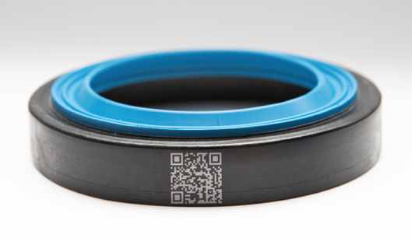 Foto: LWB-Steinl
Abb. 1: 2-Komponenten-Wellendichtung bestehend aus einem Außenring aus einem glasfasergefüllten PA 612 und einem Innenring aus EPDM-Gummi.
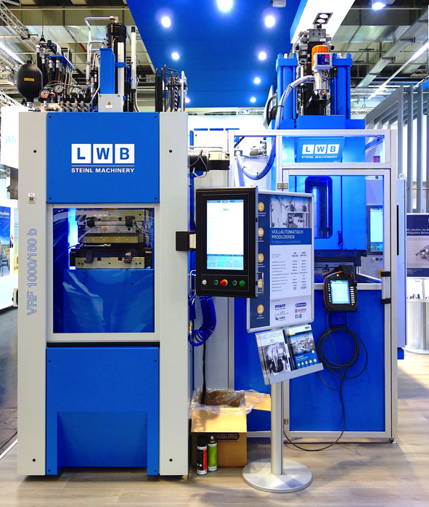 Foto: Technokomm
Abb.2: LWB-Steinl präsentiert auf der FAKUMA eine verkettete Produktionszelle, in der eine C-Rahmen-Maschine VCRS 500/115 mit Thermoplast-Spritzeinheit mit einer Gummi-Spritzgießmaschine VRF 1100/160 Portalrahmen zusammenarbeitet..
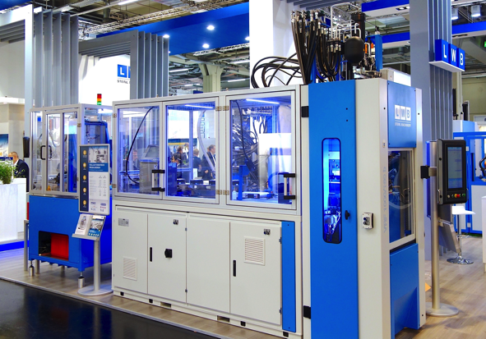 Foto: Technokomm
Abb.3: Die beiden Vertikalmaschinen sind durch eine Handling- und Bearbeitungsperipherie der LWB-Automatisierung zu einer vollautomatischen Produktionszelle zur Nachbearbeitung von 2-Komponenten-Wellendichtringen kombiniert.

